1. Bir ağaç vidası tahtaya 5 dönüş sonunda
10 mm giriyor. Bu ağaç vidasının adımı kaç
cm'dir?
A) 0,2 B) 2 C) 0,1 D) 1

2. Vida adımı 0,5 mm olan bir vida 5 kez döndürüldüğünde tahtaya kaç cm girer?
A) 0,025 B) 0,25 C) 2,5 D) 25

3. Kuvvetten 20 kat kazandıran bir araba krikosunda çevirme kolunun uzunluğu 10 cm olduğuna göre vida adımı kaç mm'dir?
(it = 3)
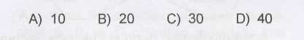

4. Kuvvet kazancı 18 olan bir otomobil direksiyonunun yarıçapı 27 cm'dir. Direksiyon milinin yarıçapı kaç cm'dir?
A) 9 B) 3 C) 1,5 D) 0,6
(1984-FL)

5. Adımı 0,5 mm olan vida, 10 defa döndürüldüğünde tahtaya kaç cm girer?

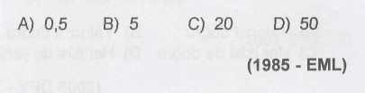

6. Vida adımı 4mm olan vidaya 12 tam dönüş yaptırıldığında yük,kaç cm yükselmiş olur?

A) 4 B) 4,2 C) 4,6 D) 5,0

7. Bir kriko yardımı ile 26,4 tonluk bir kamyonu kaldırmak istiyoruz. Vida adımı 2cm, kriko kolu 42 cm olduğuna göre,tatbik edilmesi gereken kuvvet ne kadardır?

A) 5 B) 10 C) 15 D) 20

8. Vida adımı 1,5 mm olan vidanın tahtaya 3cm girebilmesi için kaç defa döndürülmesi gerekir?

A) 20 B) 15 C) 25 D) 10

9. Kuvvet kazancı 30 olan bir otomobil direksiyonun yarıçapı 15 cm ise, direksiyon milinin yarıçapı kaç cm'dir?
A) 0,5 B) 1,5 C) 2 D) 4,5
(1991 -AÖL)

10. Adımı 0,4 mm olan vidanın, bir tahtaya 4 cm girebilmesi için kaç kez döndürülmesi gerekir?
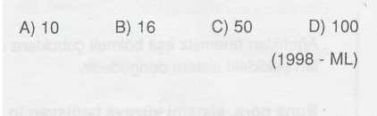

11. Şekildeki vidada oluşan kuvvet kazancı aşağıdakilerden hangisinde doğru verilmiştir?
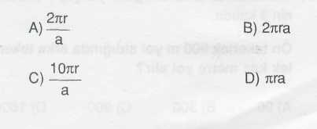
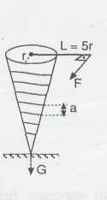

12. Traktörün arka tekerleğinin yarıçapı, öndekinin 3 katıdır. Ön tekerlek 900 m yol aldığında arka tekerlek kaç metre yol alır?
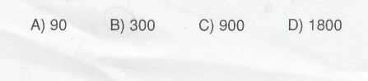
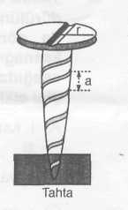
13.

Bir öğrenci vidayı aynı tur sayısınca döndürerek, daha fazla ilerletmek için hangi işlemi yapmalıdır?
- Vida adımını (a) büyütmeli
- Vidanın yarıçapını (r) büyütmeli
- Vidaya daha çok kuvvet uygulamalı
- Tahta yerine daha yumuşak bir yer
de ilerletmeli

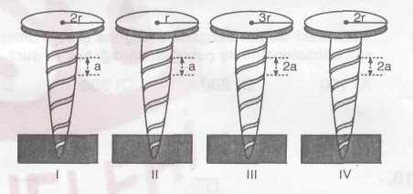
14.

Bir öğrenci vidayı tahtada sabit hızla ilerletmek için gereken kuvvetin, vida adımı (a) ile ilişkisini incelemek istiyor.
Buna göre yukarıdaki düzeneklerden hangisini kullanması en uygundur?
A) I ve IV B) II ve III
C) III ve IV D) I ve III

15.

